(2– 8 сентября 2019)

Индекс

Главное 2
❖ Куба назначает нового вице-президента Совета министров 2
Экономическая и торговая блокада США против Кубы. Раздел III Закона Хелмса - Бертона 2
❖ В США критикуют решение Трампа ограничить денежные переводы на Кубу 2
Международные отношения 4
❖ Правитель Кубы соболезнует народу и властям Багамских Островов 4
Двусторонние отношения 4
❖ Куба и Россия подписали протокол о сотрудничестве и инвестициях в транспортную отрасль 4
❖ Посол Кубы посетил российские Республики Хакасия и Тыва. 5

Главное

Куба назначает нового вице-президента Совета министров

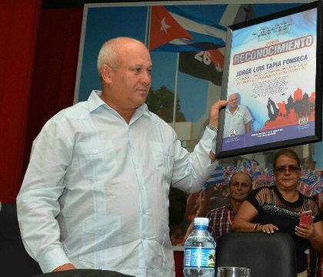
ГАВАНА, Куба, 4 сентября. Государственный совет, по предложению своего председателя, продвинуть на должность зампреда Совета министров Хорхе Луиса Тапиу Фонсеку.
Новый зампред является бакалавром экономики. С 2008 года, занимал пост первого секретаря обкома Сьего-де-Авила, а с сентября 2012 года — Камагуэя
Принимая во внимание важность расширения программы по производству растений богатых белками лидера кубинской революции Фиделем Кастро, на основе полученных результатов и его потенциала, Государственный совет решил также назначить руководителя, продемонстрировавшего лидерские качества.
Речь идёт об Улисесе Росалесе-дель-Торо, который с этого момента будет полностью посвящён этой деятельности, освобождая его от обязанностей вице-президента Совета министров. Росалес-дель-Торо, уже возглавлял эту сферу. (Кубинское Агентство Новостей)

Экономическая и торговая блокада США против Кубы. Раздел III Закона Хелмса - Бертона

В США критикуют решение Трампа ограничить денежные переводы на Кубу
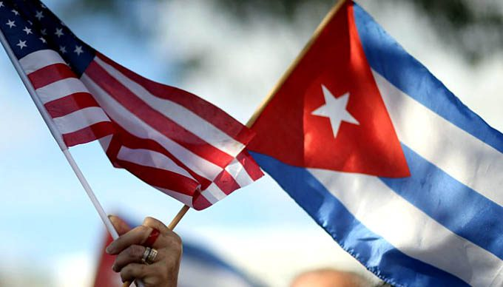
ГАВАНА, Куба, 6 сентября. Администрация президента Дональда Трампа сократила количество денежных переводов, которые кубинцы, проживающие в США, могут отправлять своим семьям на Кубе. Данное решение подверглось критике со стороны коалиции, благоприятствующей сближению с Гаваной Вашингтонским офисом для Латинской Америки (WOLA).

В заявлении, опубликованном в пятницу, министерство финансов объявило, что оно будет налагать ограничение в размере одной тысячи долларов в квартал на денежные переводы, которые человек может отправлять из этой страны на Кубу, и что оно отменяет разрешение, благодаря которому можно было обрабатывать финансовые операции: 'U-turn'.

По словам ИА «ПЛ», коалиция Engage Cuba, которая стремится положить конец блокаде США, разместила в своём Twitter-е: «Очень сложные новости для простых кубинцев. Администрация Дональда Трампа резко сократила количество долларов, которые кубинские американцы посылают своим семьям на острове».

В том же твите группа пишет, что это «излишне жестоко и никому не помогает».

Со своей стороны, WOLA в своём аккаунте в той же социальной сети заявил, что денежные переводы играют важную роль в оказании помощи кубинским семьям, и что введение этих ограничений не приведёт к достижению целей правительства США по изменению политики и экономики острова.

«Соединенные Штаты должны пытаться установить отношения с Кубой, а не наказывать семьи на острове», — заявили в организации.

Такие меры включены в окончательное правило Управления по контролю над иностранными активами (OFAC), которое будет официально опубликовано Федеральным регистром в следующий понедельник и вступит в силу через 30 дней после его появления в этом бюллетене.

Помимо ограничения максимального количества денежных переводов, они не могут быть направлены «запрещенным правительственным чиновникам» или «запрещенным членам Коммунистической партии Кубы», а также близким родственникам этих лиц.

Аналогичным образом, OFAC отменяет меру, разрешающую денежные переводы для пожертвований, но сохраняет возможность «неограниченных денежных переводов для определенных неправительственных лиц и организаций», которые также, согласно документу, будут охватывать частных работников.

В отношении операций 'U-turn' (буквально, разворота), состоящих из переводов денежных средств через банки США, не начинающихся и не заканчивающихся в этой стране и в которых ни эмитент, ни получатель не подпадают под юрисдикцию этой страны, отменяет предварительное разрешение, которое санкционировало эти перемещения.

Эти меры были объявлены 17 апреля советником по национальной безопасности Джоном Болтоном как часть враждебной политики, проводимой администрацией Трампа в отношении Кубы, которая включает в себя множество действий, осужденных внутри и за пределами Соединенных Штатов. (Кубинское Агентство Новостей)

Международные отношения

Правитель Кубы соболезнует народу и властям Багамских Островов
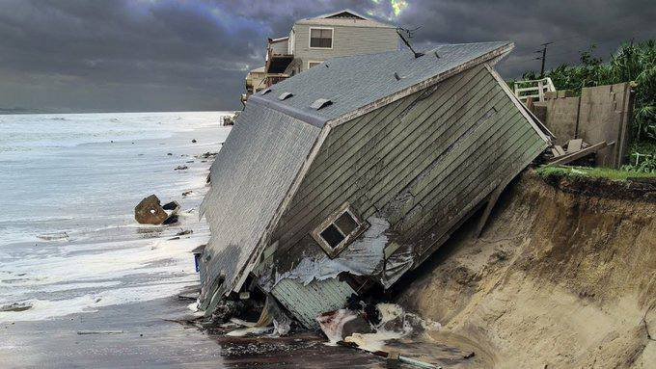
ГАВАНА, Куба, 4 сентября (ACN) Председатель Госсовета и Совмина Куба направил письмо соболезнования премьер-министру Содружества Багамских Островов в связи с ущербом, оставленным ураганом «Дорианом», который обрушился с разрушительной силой на это государство.
В сообщении, датированном 3 сентября, правитель острова выразил глубокое сочувствие от имени кубинского народа и правительства багамскому народу и родственникам погибших.
«Я выражаю готовность сотрудничать, по мере наших возможностей, в смягчении ущерба», — отметил Диас-Канель в своём письме в адрес Юбера Минниса. (Кубинское Агентство Новостей)

Двусторонние отношения

Куба и Россия подписали протокол о сотрудничестве и инвестициях в транспортную отрасль

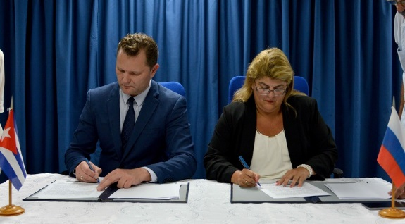
ГАВАНА, Куба, 05 сентября. Заместители министра транспорта России Дмитрий Зверев и Кубы Найма Альфонсо подписали в Гаване протокол XI сессии Транспортной группы Межправительственной комиссии между двумя странами, в котором подтверждается воля к развитию двусторонних торговых отношений.
«Мы рассмотрели очень актуальные вопросы между Кубой и Россией. Остров является очень давним и верным другом России, поэтому мы договорились о сотрудничестве в области железнодорожного, морского и авиационного транспорта и реализации конкретных инвестиционных проектов в которой будут присутствовать российские компании, кроме того, есть совместные проекты с кубинскими партнёрами», — сказал Зверев во время встречи с прессой по окончании подписания протокола.
По версии ИА «Спутник» российский чиновник подчеркнул, что также ведётся работа над конкретным планом мер по модернизации кубинской железнодорожной системы, и упомянул о существовании соглашения о сотрудничестве в целях повышения лётной годности на острове, которое включает подготовку пилотов и квалификацию персонала, задействованного в сфере авиации.
Эти российско-кубинские протоколы сотрудничества также включают проекты, направленные на развитие бизнеса в портах острова и в структуре каботажа.
В первый день этой XI рабочей сессии Транспортной группы 4 сентября замминистра Наима Альфонсо заявила Спутнику, что транспортный сектор на острове является сильным компонентом участия России.
«В течение многих лет мы работали с российской стороной, и постепенно на рынке были представлены новые российские технологии. Главное заключается в том, что эта техника устойчива и мы можем положиться на неё», — сказала Альфонсо этому агентству.
«Процесс внедрения российских технологий на Кубе непрерывен (…), кроме того Россия всегда была важным союзником Кубы», — заявила чиновник. (Кубинское Агентство Новостей)

Посол Кубы посетил российские Республики Хакасия и Тыва.
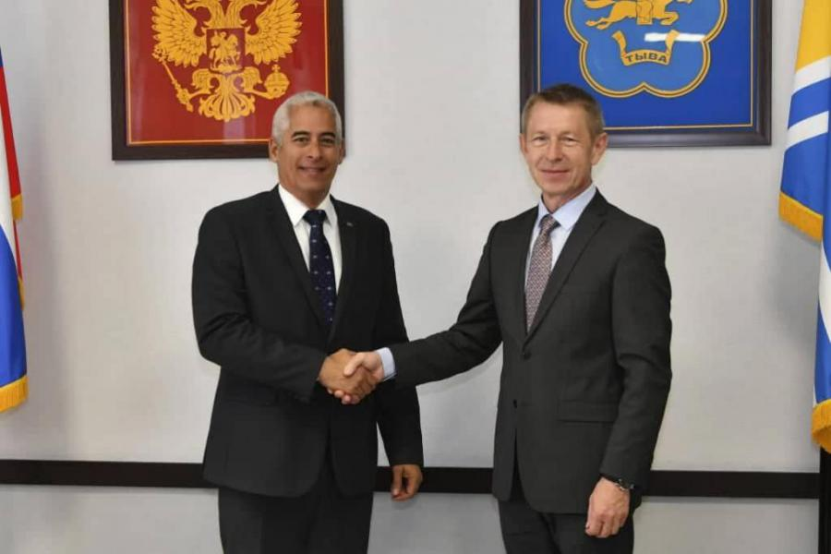
Москва, 4 сентября. Глава кубинского дипломатического представительства в России Херардо Пеньяльвер Порталь совершил 2 и 3 сентября два рабочих визита в Республики Хакасия и Тыва, расположенные в Сибирском федеральном округе.
В Абакане, столице Хакасии, Херардо Пеньяльвер Порталь был принят Президентом Республики Валентином Коноваловым в сопровождении нескольких министров, сотрудников, а также Президента Торгово-промышленной палаты. В столице Тывы Кызыле переговоры вели исполняющий обязанности премьер-министра Александр Брокерт в сопровождении министров образования и здравоохранения, и министра экономического развития.
В рамках официальных обменов и поездок по социально-экономическим и культурным достопримечательностям была очевидна общая заинтересованность в развитии связей между островом и обоими субъектами Российской Федерации, где, несмотря на географическое расстояние, хорошо известна история кубинской Революции, ведь в Хакасии уже в течение почти 50 лет действует филиал Общества дружбы Россия-Куба.
Посол Кубы вручил руководителям обеих Республик приглашения на первую национальную экспортную выставку Кубы в России, которая пройдет с 18 по 20 сентября в выставочном павильоне «Экспоцентр» в Москве, и обсудил с местными властями существующий потенциал для развития двусторонних торгово-экономических связей. (Сайт Посольства Кубы в России)

